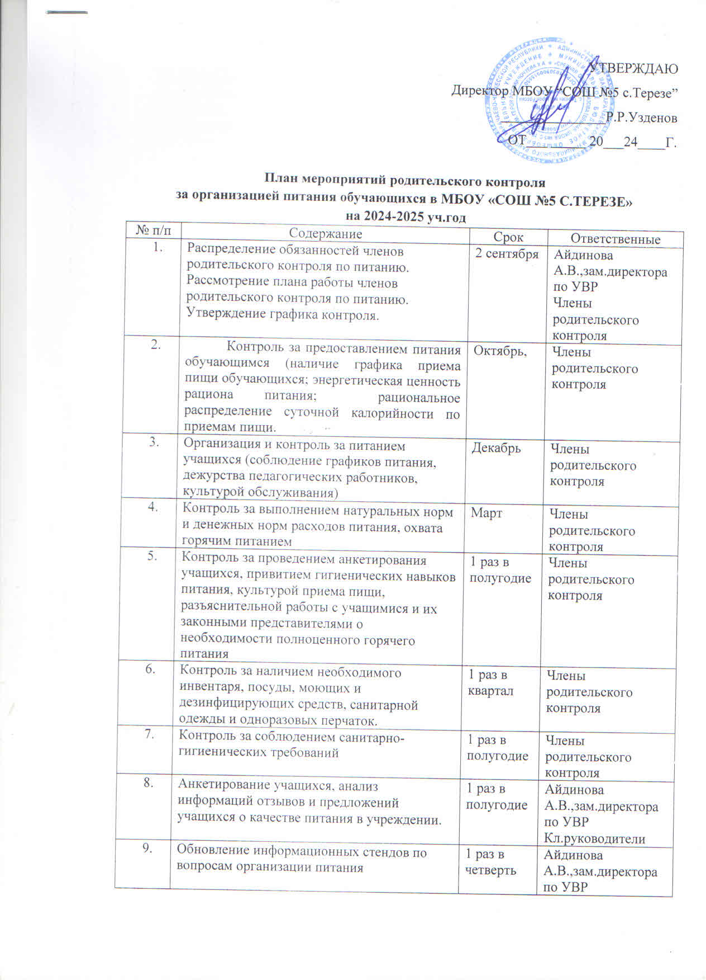

|  |  |  |  |
| --- | --- | --- | --- |
|  | Проведение работы по привитию учащимся гигиенических навыков питания, сортировка стола, культуре приема пищи, навыков здорового образа жизни | В течение года | Кл.руководители |
|  | Проведение инструктивных совещаний с классными руководителями по организации питания учащихся. | В течение года | Айдинова А.В.,зам.директора по УВР |
|  | Размещение информации об организации питания на сайте школы | В течение года | Айдинова А.В.,зам.директора по УВР |